Autor: | Mgr. Vojtěch Kawan
Název materiálu: | VY_32_INOVACE_10_HUDEBNI_CINNOSTI_12  Dějiny hudby: nonartificiální hudba
Název sady: | Hudební aktivizační činnosti
Obor, ročník: | Sociální činnost, Výchovná a humanitární činnost - sociální činnost, 4. ročník
Datum vytvoření: | Leden 2014
Anotace: | Nonartificiální hudba, dějiny, poslech
Metodický obsah: | Výklad nového učiva, doplňování do textu, procvičení, domácí příprava

NONARTIFICIÁLNÍ HUDBA

Artificiální hudba – její charakteristika:
……………………………………………………………………………………………………………………………………………………………………………………………………………………………………………………………………………………………………………………………………………………

Nonartificiální hudba – její charakteristika:
……………………………………………………………………………………………………………………………………………………………………………………………………………………………………………………………………………………………………………………………………………………

Doplňte k jednotlivým charakteristikám název období.

…………………………………………………

Vznikl na přelomu století v New Orleans při řece Mississippi. V nočních podnicích, slavné pochody při pohřbech, průvody, karnevalová sezóna. Jazz je výsledkem míšení hudby ‚kreolů – španělští a francouzští emigranti‘ a černošských nádeníků, nejprve v dechových pochodových kapelách (neznali noty – improvizace podle sluchu). Poté jazz směřuje severněji – New York, Chicago. Zde ustupuje kolektivní souhra před sólisty (jazz se zalíbil i bělochům – taneční hudba). Končí s hospodářskou krizí (1929 až cca 1933). Významnou osobností této doby je
L. Armstrong.

……………………………………………………

Lze chápat – první ‚děti‘ kreolů a osvobozených otroků (generace po tradičním jazzu). Probouzení se z hospodářské krize, Roosweltův New Deal, vize dobré budoucnosti. Běloši hráli více černošsky a černoši se nebránili evropskému perfekcionalismu a ansámblové souhře. Swing je epocha velkých orchestrů
(=big band). Sólisté sólovali stále delší dobu a sekce hrály své riffy (stále se opakující modely). Tak to trvalo do konce 2. světové války (1945). Patří zde: Count Basie, Benny Goodman, R. A. Dvorský.

…………………………………………

Během 2.sv.v. byli černoši posílání do továren na výrobu zbraní, do války – bylo jich potřeba a oni si to uvědomovali. BOP je jeden z prvních projevů myšlenkové emancipace amerických černochů. V Harlemu vzniklo heslo: hrát tak, aby to běloši nemohli zkopírovat. Zahuštěné akordy klavíristů, sólové části kontrabasu i bicí soustavy (doteď držely základní tóny a metrum skladeb). Měli techniku ze swingu, ale naprosto rušili jeho frázování a pravidla. Zlom mezi swingem a BOPem byl doposud nejvýraznější, než u jednotlivých období dříve. Patří sem: Charlie Parker,
Dizzy Gillespie, Theolonious Monk.

……………………………………………………

Odstranění všech pravidel: intonace, ladění, pravidelný rytmus, harmonie, formy… (proti evropské hudbě). Hra v krajních polohách nástrojů, přefukování, pazvuky, šelest. Hráči mohli zde vyplakat a vykřičet svůj smutek, rozhořčení. Mluvíme o
‚černé hudbě‘, výhradně od černochů pro černochy. Průkopníkem tohoto stylu je
Miles Davis.

…………………………………………………..

Jazz přejímá rockovou rytmiku a elektronický instrumentář, rocku se zalíbilo náročnější muzikantství. Zástupci: Miles Davis, Carlos Santana.

……………………………………………………

Vznikl v 50. letech 20. stol. jako opoziční proud proti jazzu a jeho odnožím. Později se však staví hlavně proti populární hudbě. Má mnoho směrů a v 70. letech dokonce čerpá i ze samotného jazzu a splývá s populární hudbou. Vznikl spojením country a western, když američtí černoši ho údajně vymysleli dříve v jejich rythm and blues. Proslavil se také užíváním elektrické kytary a bicí soustavy ve velké míře. Díky elektrifikaci mohly skupiny vystupovat v daleko větších prostorách – haly, stadiony apod. Dalším ovlivněním s jinými styly vzniká například: jazz rock, punk rock, folk rock, pop rock, latin rock, hard rock a další.
Mezi významné osobnosti patří: Elvis Presley.
Významné skupiny: Beatles, Rolling Stones, The Beachboys,
Olympic (Petr Janda), Plastic People of the universe.

…………………………………………………………………………………

Tento styl hudby společenské lidové zpěvnosti vzniká na počátku 20. stol. Jedná se o výjimečnou a ojedinělou českou záležitost. Hudba s jednoduchými akordy je předváděna u ohňů, táboráků, při hře na kytaru. Okolo sedící zpěváci-amatéři zpívají vícehlasně lehkou melodii. Texty těchto písní jsou o přírodě a lásce k ní
a mají nádech sentimentálnosti. Název se odvozuje od trampingu a skautingu, který je nedílnou součástí právě tohoto stylu. Dnes tuto hudbu můžete slyšet na českém festivalu Porta. Mezi nejznámější propagátory tohoto stylu jmenujme: bratry Nedvědy (Jan a František, založili skupinu Brontosauři), Wabiho Daňka.
text: Posvátný je mi každý ráno, když ze sna budí šumící les. A když se zvedám s písničkou známou a přezky chřestí o skalnatou mez. Tulácký ráno na kemp se snáší, za chvíli půjdem toulat se dál. A vodou z říčky oheň se zháší, tak zase půjdem toulat se dál…

………………………………………………………………………………
Tato hudba je nazývána podle anglického výrazu pro lid. Jedná se o nejstarší zpívaný styl vůbec. Například hornické písně jsou známé od rozvoje tohoto řemesla. Vzniká převážně na vesnicích a je vymezena územím, lidovou zpěvností, nástrojovým obsazením a samozřejmě jazykem. Texty čerpají převážně z lidových zvyků a z toho, co sami prožili (odchod milého na vojnu, popis rodné krajiny a další.). Provedení těchto písní bývávalo spjato s kroji daného regionu a zábavami zvaných veselice/veselky. Dnešnímu modernímu provedení těchto písní říkáme Folk. Mezi folkové české skupiny patří Radůza a Čechomor (např.:píseň Proměny).

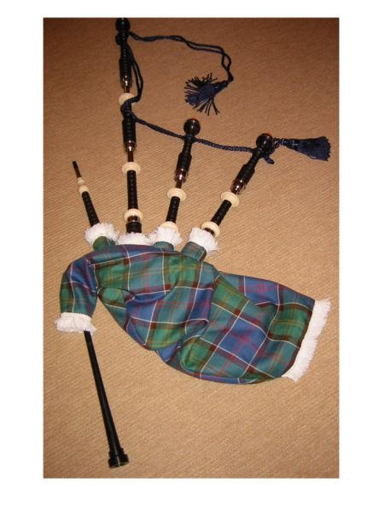
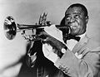
Úkol č. 1: Přiřaď obrázky podle charakteristického znaku k hudebnímu
stylu.
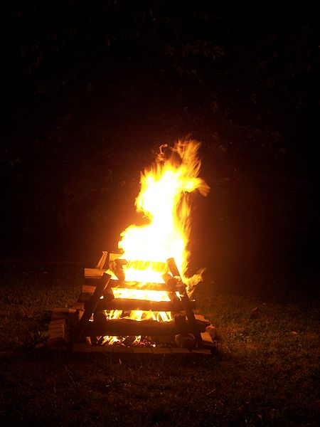

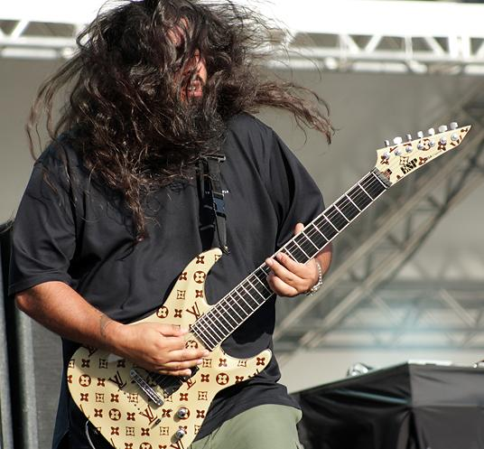

Souhrn

Lidová hudba – folklór – vesnice – kroje – lidové zvyky

Počátek 20.stol – trampská píseň – táboráky, akustická kytara – W.Daněk

20. léta – tradiční jazz – improvizace – L. Armstrong

30. léta – swing – big bandy – R. A. Dvorský

40. léta – BOP – ochlazení – Miles Davis

40. léta – free jazz – uvolnění pravidel – Miles Davis

50. léta – rock – elektrifikace – Elvis Presley

60. léta – rock – skupiny – Beatles, Rolling stones

Populární hudba – jednoduchost – opakování textu – hit – hitparáda – prodejnost
- K. Gott, M. Jackson, ……………………………………… (doplňte další)
Metodické pokyny pro vyučující
Nakopírovat pracovní listy do dvojic, či jednotlivcům, připravit si poslechy a vybrat žáky, kteří přečtou nahlas příslušné odstavce a doplní název hudebního stylu, který k tomuto textu patří

Pracovní list je doplňován při výkladu vyučujícího a je doplněn následujícím poslechem.

Poslech:
Jazz: https://www.youtube.com/watch?v=E2VCwBzGdPM
Swing: https://www.youtube.com/watch?v=-kWnuTFeU5c
BOP: https://www.youtube.com/watch?v=09BB1pci8_o
Free jazz: https://www.youtube.com/watch?v=YedVpRzF900
Jazz rock: https://www.youtube.com/watch?v=6Whgn_iE5uc
Rock: https://www.youtube.com/watch?v=gj0Rz-uP4Mk
Trampská píseň: https://www.youtube.com/watch?v=VTOhZ7a-_qQ
Folklór a folk: https://www.youtube.com/watch?v=JPVGkdagmMU
https://www.youtube.com/watch?v=K1AsxdD_mZs
Použitý poslech:
- What a wonderful world - LOUIS ARMSTRONG. Www.youtube.com [online]. 2010 [cit. 2014-01-05]. Dostupné z: https://www.youtube.com/watch?v=E2VCwBzGdPM

- Slunečnice - Inka Zemánková. Www.youtube.com [online]. 2013 [cit. 2014-01-05]. Dostupné z: https://www.youtube.com/watch?v=-kWnuTFeU5c

- Dizzy Gillespie – Bebop. Www.youtube.com [online]. 2008 [cit. 2014-01-05]. Dostupné z: https://www.youtube.com/watch?v=09BB1pci8_o

- Ornette Coleman Double Quartet - Free Jazz. Www.youtube.com [online]. 2011 [cit. 2014-01-05]. Dostupné z: https://www.youtube.com/watch?v=YedVpRzF900

- Santana Feat. Rob Thomas – Smooth. Www.youtube.com [online]. 2013 [cit. 2014-01-05]. Dostupné z: https://www.youtube.com/watch?v=6Whgn_iE5uc

- Elvis Presley - Jailhouse Rock (Music Video). Www.youtube.com [online]. 2007 [cit. 2014-01-05]. Dostupné z: https://www.youtube.com/watch?v=gj0Rz-uP4Mk

- Nedvědi – Hejna včel. Www.youtube.com [online]. 2011 [cit. 2014-01-05]. Dostupné z: https://www.youtube.com/watch?v=VTOhZ7a-_qQ

- Janošikov dukat Volne vystupenie FK Fogas J D 2013. Www.youtube.com [online]. 2013 [cit. 2014-01-05]. Dostupné z: https://www.youtube.com/watch?v=JPVGkdagmMU

- Čechomor Mezi horami. Www.youtube.com [online]. 2010 [cit. 2014-01-05]. Dostupné z: https://www.youtube.com/watch?v=K1AsxdD_mZs

Použitý obrazový materiál:
- WORLD-TELEGRAM STAFF PHOTOGRAPHER. Louis Armstrong restored. In: Wikipedia: the free encyclopedia [online]. San Francisco (CA): Wikimedia Foundation, 2001- [cit. 2014-01-05]. Dostupné z: http://cs.wikipedia.org/wiki/Soubor:Louis_Armstrong_restored.jpg

- TATU43. Stephen Carpenter 2009. In: Wikipedia: the free encyclopedia [online]. San Francisco (CA): Wikimedia Foundation, 2001- [cit. 2014-01-05]. Dostupné z: http://en.wikipedia.org/wiki/File:Stephen_Carpenter_2009.jpg

- MUSHUMMELCHRISTIANE MENGER. Great Highlands Bagpipe. In: Wikipedia: the free encyclopedia [online]. San Francisco (CA): Wikimedia Foundation, 2001- [cit. 2014-01-05]. Dostupné z: http://cs.wikipedia.org/wiki/Soubor:Great_Highlands_Bagpipe.jpg

- RENARDEAU. Feu - VTdJ. In: Wikipedia: the free encyclopedia [online]. San Francisco (CA): Wikimedia Foundation, 2001- [cit. 2014-01-05]. Dostupné z: http://cs.wikipedia.org/wiki/Soubor:Feu_-_VTdJ.JPG

Dílo smí být dále šířeno pod licencí CC BY-SA.
Materiály jsou určeny pro bezplatné používání pro potřeby výuky a vzdělávání na všech typech škol a školských zařízení.
Jakékoliv další využití podléhá autorskému zákonu.
Všechna neocitovaná autorská díla jsou dílem autora.

